Дисциплина: Системы на кристалле

Лабораторная работа № 7

Изучение принципов обмена на уровне интерфейса MII.
Цель работы: Изучить основные принципы обмена данными на уровне интерфейса MII.
D:\Z_v\Tek\2008_09__12\2008_11_02_Visual_Net_TCP\0
I:\zRabD\edk9102\sp3eStKit (z_eth8a) -proj

Основные теоретические сведения.
Рассмотрим вариант обмена с применением протокола IP. Один из возможных вариантов формата данных пакета IP приведен на рис. 1.
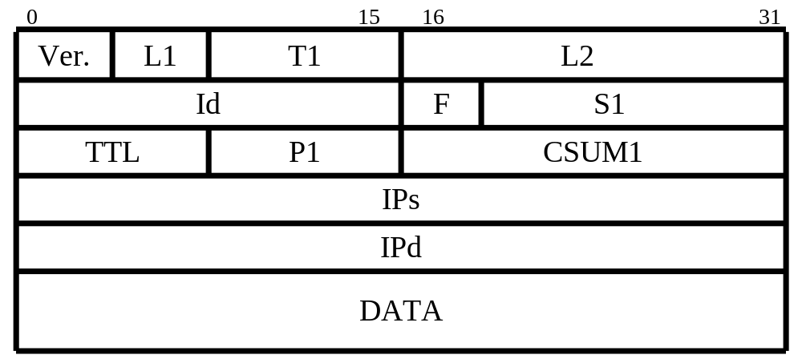
Рис. 1. Пакет IP.
Сначала идет заголовок длиной 20 байт, затем данные DATA. Заголовок начинается с 4-разрядного поля Ver., в котором указывается номер версии (на данный момент это 4), после этого указывается длина заголовка L1 (в данном случае 5), затем следует тип сервиса T1 (часто в этом поле указывается ноль). Далее указывается полная длина в байтах, например если общая длина составляет 60, то в этом поле указывается 003Ch (0x003c). Далее идет поле идентификации Id. В трехбитном поле флагов F и в поле смещения S1 могут быть нули. В поле TTL могут указываться значения FF и 80. В поле P1 для протокола ICMP должно быть значение 01. Контрольная сумма заголовка CSUM1 рассчитывается как дополнение суммы по полям заголовка включая поля адреса источника IPs и адреса назначения IPd, но не включая поля данных DATA. Все поле заголовка представляется последовательностью шестнадцатиразрядных чисел, по которым вычисляется сумма, затем от нее берется дополнение, и полученное значение подставляется в поле CSUM1. При вычислении суммы поле CSUM1 заполняется нулями (или 0003?).
На рис. 2. приведен один из возможных вариантов формата сообщения ICMP.
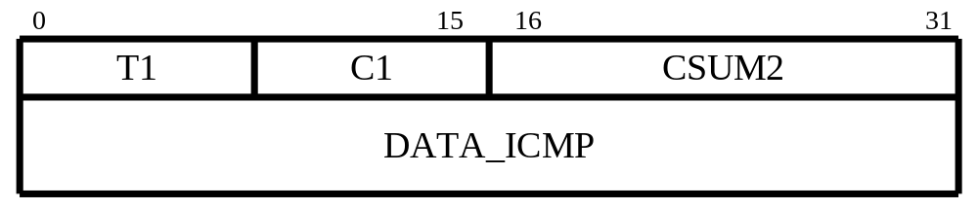
Рис. 2. Сообщение ICMP.
В поле T1 для запроса Echo request задается значение 08, для ответа Echo reply – значение 00, поле кода C1 может заполняться нулями. Алгоритм вычисления CSUM2 такой же, как и для CSUM1, однако при вычислении наряду с заголовком используется поле DATA_ICMP (дополнение до FFF9???).
На рис. 3. показан процесс формирование данных с применением указанных выше протоколов при передаче сообщения ICMP, I1 – заголовок сообщения ICMP, IP1 – заголовок IP-пакета, E1 – заголовок Ethernet. Цифрами на рис. 3 показаны размеры в байтах.
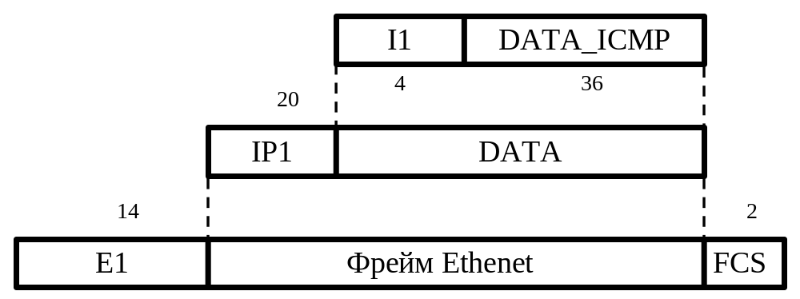
Рис. 3. Формирование данных.
На рис. 4. показан формат пакета UDP, в заголовке которого присутствуют поля номера порта источника Ps, номера порта приемника Pd, поле длины Lu и контрольной суммы CSUM3.
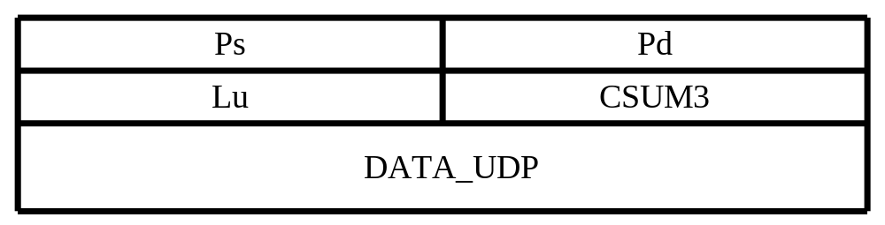
Рис. 4. Пакет UDP.
На рис. 5 показано формирование данных при передаче пакета UDP, заголовок U1 расшифрован выше.
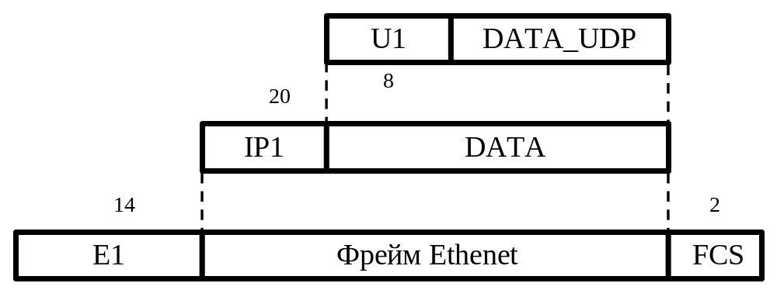
Рис. 5. Формирование данных при передаче пакета UDP.

Пусть в ПЛИС передается команда Ping 192.168.0.101. Этот адрес выбран произвольно. Согласно правилам работы в Ethernet каждое сообщение начинается с передачи преамбулы SFD: семи синхронизирующих байтов 10101010₂ = AA₁₆, за которыми следует байт 10101011₂ = AB₁₆ (см. рис. 6). Далее должны следовать шестибайтные адреса назначения и источника DA и SA. В поле L/T указывается либо длина кадра, либо его тип, после чего следуют данные. В конце добавляется поле длиной 4 байта, вычисленное пр. методу CRC на основе полей DA, SA, L/T и DATA. Здесь приводятся только те данные, которые потребуются в дальнейшем, более подробную информацию можно найти в специальной литературе.
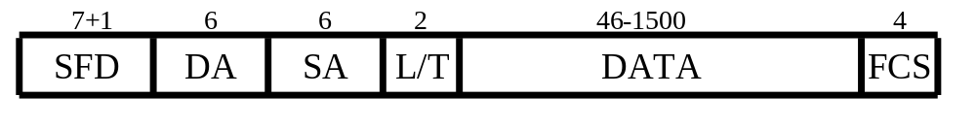
Рис. 6. Кадр Ethernet.
На рис. 7 приведен частный случай – расшифровка сообщения «запрос/отклик», к которому относится команда Ping. В поле T передается один из кодов 0800, 0806 или 8035. Заполнитель PAD дополняет сообщение до минимально необходимого размера.
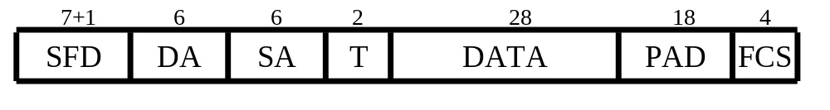
Рис. 7. Кадр «запрос/отклик».
Один из вариантов формата команды Ping приведен на рис. 8. В начале блока содержится 8 байтов служебной информации FHPS, затем указываются шестибайтный Ethernet-адрес источника SA и его IP-адрес IPS, затем следуют шестибайтный Ethernet-адрес приемника DA и его IP-адрес Ipd.
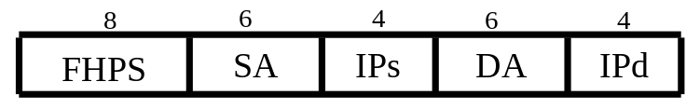
Рис. 8. Один из форматов команды Ping.
Таким образом, временная диаграмма при приеме команды Ping имеет следующий вид (см. рис. 9). На информационном выходе RXD контроллера будет вырабатываться последовательность кодов, рассмотренных выше. Сигнал CRS, обнаруживающий несущую частоту, вырабатывается несколько раньше сигнала RX/DV, свидетельствующего о наличии данных. После окончания приема эти сигналу переходят в нулевое состояние.
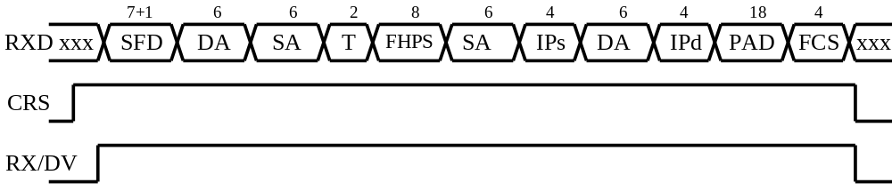
Рис. 9.

Порядок выполнения работы
1. Изучить принципы подключения контроллера Ethernet физического уровня в отладочной плате Spartan-3E Starter Kit.
2. Составить схему на языке VHDL для подключения к контроллеру Ethernet. Подключить к схеме логический анализатор ChipScope Pro.
3. Поключить плату Spartan-3E Starter Kit к компьютеру. Зафиксировать временные диаграммы работы схемы при получении команды Ping.
4. Выполнить действия в компьютере по заданию преподавателя, получить временные диаграммы.

